新松机器人产业发展（新乡）有限公司
新乡机器人产业园项目（一期）
竣工环境保护验收报告

建设单位：新松机器人产业发展（新乡）有限公司
编制单位：新松机器人产业发展（新乡）有限公司

2022年2月

建设单位法人代表: （签字）
编制单位法人代表: （签字）
项 目 负 责 人: 张 恒
填表人： 张 恒

建设单位:新松机器人产业发展 编制单位: 新松机器人产业发展

（新乡）有限公司 （新乡）有限公司
电话: 15034499859 电话: 15034499859
传真: / 传真: /
邮编: 453000 邮编: 453000
地址: 国家（新乡）化学与物理电源 地址: 国家（新乡）化学与物理电源
产业集聚区 产业集聚区

表一
建设项目名称 | 新乡机器人产业园项目（一期）
建设单位名称 | 新松机器人产业发展（新乡）有限公司
建设项目性质 | √新建 改扩建 技改 迁建
建设地点 | 国家（新乡）化学与物理电源产业集聚区
主要产品名称 | 标准化厂房、多功能展厅、职工宿舍等，机器人
设计生产能力 | 标准化厂房、多功能展厅、职工宿舍等的建设，机器人加工300台/年
实际生产能力 | 标准化厂房12座、多功能展厅1座、职工宿舍1座等的建设，机器人加工300台/年
建设项目  环评时间 | 2018.5 | 开工建设时间 | 2018.6
调试时间 | 2022.02.8-2022.4.10 | 验收现场检测时间 | 2022.02.08-2022.02.09
环评报告表  审批部门 | 新乡市环境保护局牧野分局 | 环评报告表  编制单位 | 济源蓝天科技有限责任公司
环保设施设计单位 | 新松机器人产业发展（新乡）有限公司 | 环保设施施工单位 | 新松机器人产业发展（新乡）有限公司
投资总概算 | 60000万 | 环保投资总概算 | 100万 | 比例 | 0.17%
实际总概算 | 40000万 | 实际环保投资 | 84万 | 比例 | 0.21%
验收检测依据 | 1.《中华人民共和国环境保护法》；  2.《中华人民共和国环境影响评价法》；  3.国务院令第253号《建设项目环境保护管理条例》；  4.《河南省建设项目环境保护条例》；  5.《关于印发建设项目竣工环境保护验收现场检查及审查要点的通知》（环办〔2015〕113号）；  6.《建设项目竣工环境保护验收暂行办法》（国环规环评〔2017〕4号，2017.11.22）；  7.《建设项目竣工环境保护验收技术指南污染影响类》（生态环境部，2018.5.16）；  8.关于印发《污染影响类建设项目重大变动清单（试行）》的通知（生态环境部，环办环评函（2020）688号，2020.12.13）；  9.《排污单位自行监测技术指南总则》（HJ 819-2017）；  10.《新松机器人产业发展（新乡）有限公司新乡机器人产业园项目（一期）环境影响报告表》，济源蓝天科技有限责任公司，2018.5；  11.《新松机器人产业发展（新乡）有限公司新乡机器人产业园项目（一期）环境影响报告表》的批复（新环牧表审[2018]012号），新乡市环境保护局牧野分局，2018.6.1；  12.《新松机器人产业发展（新乡）有限公司新乡机器人产业园项目（一期）竣工验收检测》，河南永飞检测科技有限公司，2022年2月15日，YFJC-WT22F01015；  13.排污单位：新松机器人产业发展（新乡）有限公司；固定污染源排污登记回执登记编号：91410711MA44MWYM1T001X；登记类别：变更；变更日期：2022年2月7日；有效期：2021年6月23日至2026年6月22日。
验收检测评价标准、标号、级别、限值 | 表1 污染物排放标准  污染物 标准名称 污染因子 标准限值  噪声 《工业企业厂界环境噪声排放标准》（GB12348-2008）3类 噪声 昼间：65dB(A)  夜间：55dB(A)  废水 小尚庄污水处理厂收水标准 COD 350mg/L  SS 250mg/L  NH₃-N 30mg/L  TP 3mg/L  TN 40mg/L

表二
1、地理位置
本项目位于国家（新乡）化学与物理电源产业集聚区。项目四周环境为：北侧隔路为吕村建材大市场，西侧为新乡市俊宇木业有限公司，南侧和东侧均为空地。项目周边环境敏感点为：西南侧177m处的堡上村。项目实际建设地点与环评及批复内容一致。项目厂区周边环境状况示意图见图1。
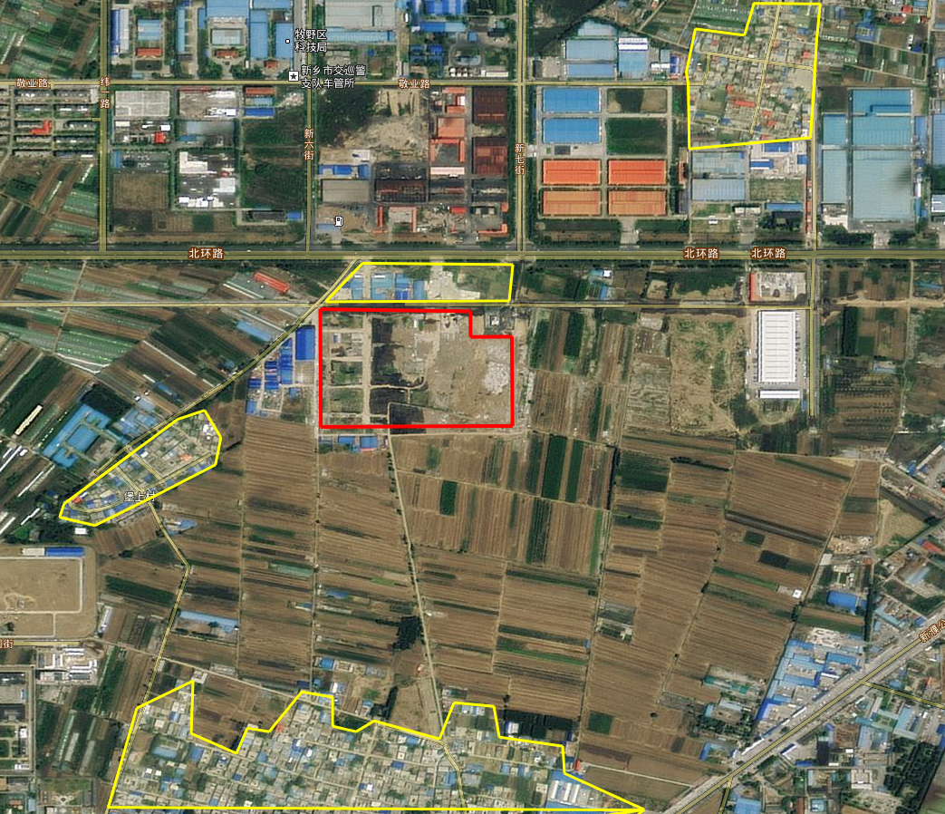
北
吕村（700m）

堡上村（177m）
大南庄（630m）

本项目
吕村建材大市场
图1 项目厂区周边环境状况示意图
2、工程建设内容：
表2 项目基本概况一览表
序号 | 项目 | 内容 |  | 备注
 |  | 环评批复 | 实际建设
1 | 项目名称 | 新乡机器人产业园项目（一期） | 新乡机器人产业园项目（一期） | 一致
2 | 建设单位 | 新松机器人产业发展（新乡）有限公司 | 新松机器人产业发展（新乡）有限公司 | 一致
3 | 产品方案 | 标准化厂房、多功能展厅、职工宿舍等的建设，以及机器人加工生产 | 标准化厂房、多功能展厅、职工宿舍等的建设，以及机器人加工生产 | 一致
4 | 项目地址 | 国家（新乡）化学与物理电源产业集聚区 | 国家（新乡）化学与物理电源产业集聚区 | 一致
5 | 占地面积 | 118259m² | 118256m² | 不一致^{①}
6 | 总投资（万元） | 60000 | 40000 | 不一致^{②}
7 | 劳动制度 | 三班，每班8小时制，年工作300天 | 三班，每班8小时制，年工作300天 | 一致
8 | 定员 | 20人 | 20人 | 一致
备注：①原环评及批复中本项目占地面积118259m²，实际建设中本项目占地面积118256m²。②原环评及批复中本项目总投资为60000万元；实际建设过程中本项目年产300台机器人加工购进外协加工件后采用人工组装，不再购进生产设备，故本项目总投资为40000万元。根据《污染影响类建设项目重大变动清单（试行）的通知》（环办环评函[2020]688号），此变动不属于重大变动。
3、该项目主要组成情况见下表：
表3 项目组成一览表
序号 | 项目 | 建设内容 | 数量、规模或要求 |  | 是否与环评一致
 |  |  | 环评及环评批复 | 实际建设
1 | 主体工程 | 机器人厂房 | 层高9.5m（1层），钢构、基地面积2333.3m²，用于机器人生产加工 | 6座（1层），总占地面积15644 m² | 不一致^{①}
 |  | 工业4.0厂房 | 层高8m（1层），钢构、基地面积2333.3m² | 6座（1层），总占地面积29699 m²
 |  | 多功能展厅 | 层高5m（1层），钢构、基地面积2000m² | 层高8.25m（1层），钢构、基地面积2168m²
2 | 辅助工程 | 职工宿舍 | 建筑面积4000m² | 建筑面积4427m²
 |  | 配电室 | 总建筑面积500m² | 总建筑面积710m²
 |  | 消防站
 |  | 垃圾站
3 | 公用工程 | 供电 | 新乡电源产业园区统一供电 | 新乡电源产业园区统一供电 | 一致
 |  | 供水 | 新乡电源产业园区统一供水 | 新乡电源产业园区统一供水 | 一致
4 | 环保工程 | 废水 | 化粪池处理后经园区管网排入小尚庄污水处理厂进行处理 | 化粪池处理后经园区管网排入小尚庄污水处理厂进行处理 | 一致
 |  | 固废 | 1座10 m²一般固废临时堆场 | 无 | 不一致^{②}
备注：①实际建设过程中，企业对设计施工图纸进行修改，因此标准化厂房、多功能展厅、职工宿舍等的建筑面积与原环评不一致。②实际建设过程中，企业外协厂家对购进的零部件加工，不再产生边角料，故未设置一般固废临时堆场。根据《污染影响类建设项目重大变动清单（试行）的通知》（环办环评函[2020] 688号），此变动不属于重大变动。
4、工程主要设备：
表4 项目设备一览表
序号 | 设备名称 | 环评批复 |  | 实际建设 |  | 备注
 |  | 型号 | 数量 | 型号 | 数量
1 | 立式加工中心 | XH718A | 1 | / | 0 | 本项目机器人生产加工工序全部外协，仅保留整体组装工序在厂区内进行，因此企业不再建设加工设备
 |  | VDF8500 | 1 | / | 0
 |  | WSM1270 | 2 | / | 0
2 | 数控车床 | CK6140 | 1 | / | 0
 |  | CK6140H | 1 | / | 0
3 | 龙门加工中心 | GSM2060 | 1 | / | 0
4 | 卧式加工中心 | HC1200 | 1 | / | 0
5 | 高精度内外圆磨床 | / | 1 | / | 0
6 | 数控锥齿轮铣齿机 | / | 1 | / | 0
7 | 数控锥齿轮磨齿机 | / | 1 | / | 0
8 | 三座标测量机 | / | 1 | / | 0
9 | 行车 | 1.5t | 1 | / | 0
5、本项目原辅材料消耗量见下表：
表5 本项目原辅材料消耗量
序号 | 原辅材料 | 环评批复用量 | 实际生产用量
1 | 主体（机座和执行机构） | 300套/年 | 300套/年
2 | 驱动系统（动力装置和传动机构） | 300套/年 | 300套/年
3 | 传感系统 | 300套/年 | 300套/年
4 | 位置监测系统 | 300套/年 | 300套/年
注：本项目生产过程中所使用原辅材料均外购已喷漆的外协件，且本项目机器人生产加工工序全部外协，仅保留整体组装工序在厂区内进行。
6、生产工艺流程示意图如下：
（一）本项目实际建设主要工艺流程及产污环节
1、产业园建设主要工艺流程
（1）产业园建设生产工艺流程见下图：
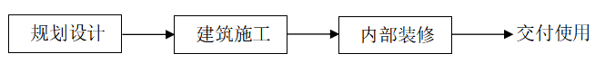
图4 产业园建设工艺流程图
（2）工艺流程简述：
机器人产业园建设属于房地产开发业，施工工艺流程主要为平整施工场地、桩基建设、主体土建施工，最后进行建筑物外装饰和厂区环境建设。
2、机器人加工主要工艺流程
（1）机器人加工生产工艺流程见下图：
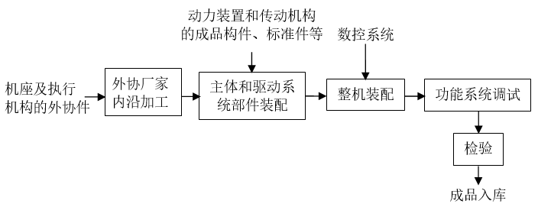
图5 机器人加工工艺流程及产污环节图
（2）工艺流程简述：
①外协件采购：
铸件外购：外协厂家根据公司提供的图纸铸造项目产品机座和执行机构的构件（已喷漆）；动力装置和传动机构构件、控制系统及标准件的采购：物资部根据技术部下发的动力装置和传动机构构件、控制系统采购单、标准件明细表对动力装置和传动机构构件、控制系统及标准件进行采购。
②零部件（铸件）加工：
根据产品的需要以及与产品的动力装置和传动机构构件、控制系统及标准件等匹配性要求，需对外协的机座和执行机构的构件（大臂、底座、转套、电机座、手腕体、转座、连接杆、手腕连接体等）内沿进行一定的加工。经公司研究决定，本项目不再购进加工中心、数控车床、高精度内外圆磨床、数控锥齿轮铣齿机、数控锥齿轮磨齿机等设备进行零部件内沿加工，外协厂家进行零部件内沿加工，内沿加工主要为铣齿、磨齿、车加工等。故本项目不产生设备噪声和废边角料。
③部件装配：
外协厂家加工零部件完毕后，对若干零件装配，完成各个部件的组装。主体装配：把底座、转座、装套、电机座、大臂、手腕体、连接杆、手腕连接体等加工后的外协件进行装配；驱动系统装配：把伺服电机及驱动器、机器人减速器、精密齿轮、同步带及同步带轮、轴承等外购成品件进行装配；最后对数控系统进行调试。
④整机装配：
把装配好的主体、驱动系统同控制系统等部件进行组装，装配后对整机进行粗调和精校。
⑤功能系统调试：
把工业机器人内部的电气系统、数控系统等连接起来进行调试，并排除调试过程中出现的问题。
⑥检验：
质检部对整机各个性能参数进行检验，并填写检验报告单。
（二）变动情况：
本项目实际建设过程中，企业对设计施工图纸进行修改，因此标准化厂房、多功能展厅、职工宿舍等的建筑面积与原环评不一致。经公司研究决定，本项目不再购进加工中心、数控车床、高精度内外圆磨床、数控锥齿轮铣齿机、数控锥齿轮磨齿机等设备进行零部件加工，外协厂家进行零部件加工，本项目主要进行人工组装。本项目不产生设备噪声和废边角料。根据《污染影响类建设项目重大变动清单（试行）的通知》（环办环评函[2020] 688号），以上变动不属于重大变动。
本项目主要污染物、产污环节及防治措施详见表6。
表6 项目产污环节一览表
工期 | 污染因素 | 产污环节 | 污染物 | 防治措施 | 备注
施工期 | 废水 | 生活污水 | COD、NH₃-N、SS、TP、TN | 生活污水经化粪池处理后定期清运 | 施工建设完成，现已拆除施工期污染物防治设施
 |  | 建筑废水 | COD、NH₃-N、SS、TP、TN | 经沉淀池处理后用于洒水抑尘
 | 废气 | 建筑施工 | 扬尘 | 建筑施工墙，洒水保湿
 | 噪声 | 建筑机械 | 噪声 | 在施工场地边界设置隔声围挡
 | 固废 | 建筑施工 | 建筑废料 | 钢筋等物品回收利用，其余集中收集后交由环卫部门处理
 |  | 职工生活 | 生活垃圾 | 当地环卫部门统一处理
营运期 | 废水 | 生活污水 | COD、NH₃-N、SS、TP、TN | 生活污水经化粪池处理后排入小尚庄污水处理厂进行处理 | /
 | 噪声 | 组装噪声 | 噪声 | 厂房隔声

表三
主要污染源、污染物处理和排放（附处理流程示意图，标出厂界噪声检测点位）
1、施工期废水
本项目施工期废水主要为建筑废水和职工生活污水，生活污水经化粪池处理后定期清运，建筑废水经沉淀池处理后用于施工场地洒水抑尘。
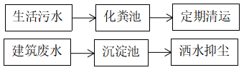
图6 施工期废水处理流程示意图
2、施工期废气
本项目施工期废气主要为施工扬尘，施工现场设置建筑施工墙，并对施工场地定期洒水保湿。
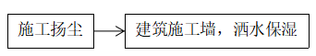
图7 施工期废气处理流程示意图
3、施工期噪声
本项目施工期噪声主要来源于机械设备运行噪声，项目施工期间在施工场地边界设置隔声围挡，项目厂界噪声满足《建筑施工场界环境噪声排放标准》（GB12023-2011）的标准要求，对四周环境影响较小。
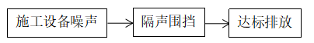
图8 施工期噪声治理流程示意图
4、施工期固废
项目施工期产生的固废主要为建筑垃圾和职工生活产生的生活垃圾。建筑垃圾由施工方进行分类收集，其中钢筋等物品回收利用，其余交由环卫部门处理；职工生活垃圾收集后定期交由环卫部门统一处理。
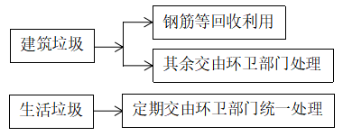
图9 施工期固废处置流程示意图
5、营运期废水
本项目营运期废水主要为职工生活污水，生活污水经化粪池处理后经污水管网排入小尚庄污水处理厂进行处理。
图10 营运期废水处理流程示意图
6、营运期噪声
本项目营运期噪声主要来源于人工组装工件产生的噪声，项目生产期间组装噪声经厂房隔声等措施后，项目厂区四周噪声较小，各厂界噪声满足《工业企业厂界环境噪声排放标准》（GB12348-2008）3类昼间65dB(A)、夜间55dB(A)的标准要求，对四周环境影响较小。
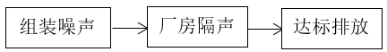
图11 营运期噪声治理流程示意图
7、环保设施“三同时”落实情况
本项目严格按照环评及批复要求建设了相应的环保治理设施，详见下表。
表7 项目环保治理设施一览表
污染因素 |  | 产污环节 | 污染物 | 环评批复 |  | 实际建设
 |  |  |  | 防治措施内容、数量 | 投资(万元) | 防治措施内容、数量 | 投资(万元)
施工期 | 废水 | 生活污水 | COD、NH₃-N、SS、TP、TN | 化粪池1座 | 2 | 化粪池1座（5m³） | 2
 |  | 建筑废水 | SS | 沉淀池1座 | / | 沉淀池1座（5m³） | 3
 | 废气 | 施工扬尘 | TSP | 建筑施工墙，洒水设施 | 20 | 建筑施工墙，洒水设施 | 20
 | 噪声 | 施工噪声 | 设备噪声 | 隔声围挡 | 20 | 隔声围挡 | 20
 | 固废 | 职工生活 | 生活垃圾 | 专门容器收集 | 5 | 专门容器收集 | 5
 |  | 建筑施工 | 建筑垃圾 | 施工方分类收集 |  | 施工方分类收集
营运期 | 废水 | 生活污水 | COD、NH₃-N、SS、TP、TN | 化粪池1座 | 2 | 化粪池2座（50m³） | 4
 | 噪声 | 设备噪声 | 噪声 | 减振、隔音 | 20 | 厂房隔声 | /
 | 固废 | 固废 | 机械加工 | 废边角料 | 1 | / | /
其他 |  | 绿化 |  |  | 30 | 绿化 | 30
合计 |  | / |  |  | 100 | / | 84
8、厂区平面布置及监测点位图
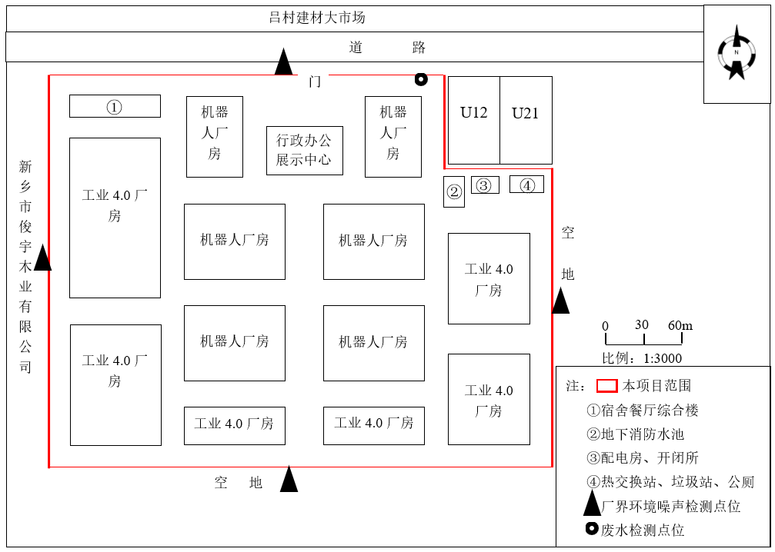
图12 本项目厂区平面布置及监测点位图
6、项目变动情况
本项目实际建设情况与《污染影响类建设项目重大变动清单（试行）的通知》（环办环评函[2020]688号）以下简称《通知》的对比分析：
表8 本项目与《通知》的对比分析
通知内容 |  | 本项目情况 | 对比结果
性质 | 1、建设项目开发、使用功能发生变化的。 | 无变动 | 不属于
规模 | 2、生产、处置或储存能力增大30%及以上的。 | 无变动 | 不属于
 | 3、生产、处置或储存能力增大，导致废水第一类污染物排放量增加的。
 | 4、位于环境质量不达标区的建设项目生产、处置或储存能力增大，导致相应污染物排放量增加的（细颗粒物不达标区，相应污染物为二氧化硫、氮氧化物、可吸入颗粒物、挥发性有机物；臭氧不达标区，相应污染物为氮氧化物、挥发性有机物；其他大气、水污染物因子不达标区，相应污染物为超标污染因子）；位于达标区的建设项目生产、处置或储存能力增大，导致污染物排放量增加10%及以上的。
地点 | 5、重新选址；在原厂址附近调整（包括总平面布置变化）导致环境防护距离范围变化且新增敏感点的。 | 无变动 | 不属于
生产工艺 | 6、新增产品品种或生产工艺（含主要生产装置、设备及配套设施）、主要原辅材料、燃料变化，导致以下情形之一：  （1）新增排放污染物种类的（毒性、挥发性降低的除外）；  （2）位于环境质量不达标区的建设项目相应污染物排放量增加的；  （3）废水第一类污染物排放量增加的；  （4）其他污染物排放量增加10%及以上的。 | 本项目机器人生产加工工序全部外协，仅保留整体组装工序在厂区内进行，企业不再建设加工设备，对项目产能不产生影响。因此本项目总生产能力不变，产能不发生变化，没有导致新增排放污染物种类，污染物排放量没有增加，不产生废水第一类污染物，其他污染物排放量没有增加。 | 不属于
 | 7、物料运输、装卸、贮存方式变化，导致大气污染物无组织排放量增加10%及以上的。 | 无变动 | 不属于
环境保护措施 | 8、废气、废水污染防治措施变化，导致第6条中所列情形之一（废气无组织排放改为有组织排放、污染防治措施强化或改进的除外）或大气污染物无组织排放量增加10%及以上的。 | 无变动 | 不属于
 | 9、新增废水直接排放口；废水由间接排放改为直接排放；废水直接排放口位置变化，导致不利环境影响加重的。 | 无变动 | 不属于
 | 10、新增废气主要排放口（废气无组织排放改为有组织排放的除外）；主要排放口排气筒高度降低10%及以上的。 | 不涉及 | 不属于
 | 11、噪声、土壤或地下水污染防治措施变化，导致不利环境影响加重的。 | 无变动 | 不属于
 | 12、固体废物利用处置方式由委托外单位利用处置改为自行利用处置的（自行利用处置设施单独开展环境影响评价的除外）；固体废物自行处置方式变化，导致不利环境影响加重的。 | 不涉及 | 不属于
 | 13、事故废水暂存能力或拦截设施变化，导致环境风险防范能力弱化或降低的。 | 不涉及 | 不属于
根据上表对比结果可知，项目不属于重大变动，满足验收要求。

表四
建设项目环境影响报告表主要结论及审批部门审批决定：
1、项目环境影响报告表主要结论
（1）本项目符合国家产业政策要求
对照《产业结构调整指导目录（2011年本）》（2013修订），本项目不属于国家产业结构调整指导目录中鼓励类、限制类和淘汰类类别，为允许类，符合国家产业政策要求。本项目已于2018年经新乡化学与物理电源产业园区管理委员会备案，项目代码：2018-410711-34-03-013298。
（2）项目选址符合当地总体发展规划
该项目选址位于新乡市电源产业园区，根据《国家（新乡）化学与物理电源产业集聚区总体发展规划图》，该项目用地性质部分为工业用地，少部分为仓储用地与绿地，符合国家（新乡）化学与物理电源产业集聚区产业发展规划、土地利用规划和总体发展规划的要求。
（3）项目建成后，工程的废水、噪声和固废等污染因素均采取了有效的处置措施，可以满足相应的排放标准要求。
①废水：本项目运营期生活污水产生量为144t/a，经化粪池处理后由管网排入小尚庄污水处理厂，对周围环境影响较小。
②噪声：本项目噪声主要为设备噪声，源强约为60~80dB（A），经基础减振、厂房隔音以及距离衰减后，项目厂界噪声满足《工业企业厂界环境噪声排放标准》（GB12348-2008）3类昼间65dB(A)、夜间55dB(A)的要求。
③固废：本项目产生的固废主要为机械加工过程中产生的废边角料，废边角料收集后暂存于一般固废暂存间（10m²），定期出售。项目运行过程中产生的固体废物做到了综合利用与合理处置，对周围环境影响较小。
（4）本项目废水污染物出厂排放总量：COD 0.0360t/a、NH₃-N 0.0036t/a、TP 0.0004t/a，经新乡市小尚庄污水处理厂处理后废水污染物总量指标：COD 0.0072t/a、NH₃-N 0.0007t/a、TP 0.0001t/a。
（5）本项目总投资60000万元，环保投资100万元，环保投资占总投资的0.17%。

2、审批部门的决定
审批意见： 新环牧表审[2018]012号
新乡市环境保护局牧野分局
关于《新松机器人产业发展（新乡）有限公司新乡机器人产业园项目（一期）》的批复

新松机器人产业发展（新乡）有限公司：
你公司上报的由济源蓝天科技有限责任公司编制的《新松机器人产业发展（新乡）有限公司新乡机器人产业园项目（一期）环境影响报告表》（以下简称《报告表》）。该项目环评审批事项已在牧野区人民政府网站公示期满，根据《报告表》结论，经研究，批复如下：
一、我分局批准该《报告表》，原则同意你公司按照《报告表》中所列项目的地点、性质、规模和环境保护对策措施建设。
二、你公司应主动向社会公众公开经批准的《报告表》，并接受相关方的咨询。
三、你公司应全面落实《报告表》提出的各项环保对策措施及环保设施投资概算，确保各项环境保护设施与主体工程同时设计、同时施工、同时投入使用，确保各项污染物达标排放。
（一）依据《报告表》和本批复文件，对项目建设过程中产生的废水、噪声、固废等污染物，采取相应的防治措施。
1、废水：本项目废水主要为职工生活污水，经化粪池处理后经园区管网排入小尚庄污水处理厂进行处理，对周围环境影响较小。
2、噪声：本项目噪声主要为设备噪声，源强约为60-80dB（A），经基础减振、厂房隔音以及距离衰减后，项目厂界噪声满足《工业企业厂界环境噪声排放标准》（GB12348-2008）3类昼间65dB（A）、夜间55dB（A）的要求。
3、固废：本项目产生的固废主要为机械加工过程中产生的废边角料，废边角料收集后暂存于一般固废暂存间（10m²），定期出售。
四、本批复仅对该项目的污染防治措施和相关污染物达标排放情况进行了审查。
五、建设单位应严格按照《报告表》提出的污染防治措施进行建设。
六、本批复自下达之日起5年内有效。项目的性质、规模、地点、污染防治措施发生重大变动的，应当重新报批项目的环境影响评价文件。
七、如果今后国家或我省颁布严于本批复指标的新标准，届时你公司应按新标准执行。

新乡市环境保护局牧野分局
2018年6月1日

3、本项目落实环评批复情况
表9 本项目落实环评批复情况
新乡市环境保护局牧野分局对本项目环评批复情况 | 落实情况
一、我分局批准该《报告表》，原则同意你公司按照《报告表》中所列项目的地点、性质、规模和环境保护对策措施建设。 | 已落实
二、你公司应主动向社会公众公开经批准的《报告表》，并接受相关方的咨询。 | 已落实
三、你公司应全面落实《报告表》提出的各项环保对策措施及环保设施投资概算，确保各项环境保护设施与主体工程同时设计、同时施工、同时投入使用，确保各项污染物达标排放。 | 已落实
（一）依据《报告表》和本批复文件，对项目建设过程中产生的废水、噪声、固废等污染物，采取相应的防治措施。 | 已落实
1、废水：本项目废水主要为职工生活污水，经化粪池处理后经园区管网排入小尚庄污水处理厂进行处理，对周围环境影响较小。 | 已落实
2、噪声：本项目噪声主要为设备噪声，源强约为60-80dB（A），经基础减振、厂房隔音以及距离衰减后，项目厂界噪声满足《工业企业厂界环境噪声排放标准》（GB12348-2008）3类昼间65dB（A）、夜间55dB（A）的要求。 | 已落实，项目外协厂家进行零部件加工，不再购进生产设备，无设备噪声
3、固废：本项目产生的固废主要为机械加工过程中产生的废边角料，废边角料收集后暂存于一般固废暂存间（10m²），定期出售。 | 已落实，项目外协厂家进行零部件加工，生产过程无废边角料产生，不再设置一般固废暂存间
四、本批复仅对该项目的污染防治措施和相关污染物达标排放情况进行了审查。 | 已落实
五、建设单位应严格按照《报告表》提出的污染防治措施进行建设。 | 已落实
六、本批复自下达之日起5年内有效。项目的性质、规模、地点、污染防治措施发生重大变动的，应当重新报批项目的环境影响评价文件。 | 已落实
七、如果今后国家或我省颁布严于本批复指标的新标准，届时你公司应按新标准执行。 | 已落实

表五
验收检测质量保证及质量控制：
1、验收执行标准
①废水
营运期生活污水经过化粪池处理后经污水管网排入小尚庄污水处理厂进行处理。生活污水执行小尚庄污水处理厂收水标准，具体标准值见下表。
表10 废水污染物排放标准
污染因子 | 标准名称 | 标准限值
COD | 小尚庄污水处理厂 | 350mg/L
SS |  | 250mg/L
NH₃-N |  | 30mg/L
TP |  | 3mg/L
TN |  | 40mg/L
②噪声
营运期厂界环境噪声执行《工业企业厂界环境噪声排放标准》（GB12348-2008）3类标准，具体标准值见表10。
表11 噪声排放标准 单位：dB(A)
污染因子 | 执行标准 | 类别 | 昼间 | 夜间
厂界噪声 | 《工业企业厂界环境噪声排放标准》（GB12348-2008） | 3类 | 65 | 55
2、总量控制指标
本项目总量控制指标：COD 0.0072t/a、NH₃-N 0.0007t/a、TP 0.0001t/a。
3、分析方法、方法来源和所用仪器设备
本次检测采样及分析均采用国家标准分析方法，方法来源和所用仪器设备见下表：
表12 检测分析方法及检测仪器一览表
监测类别 | 监测因子 | 监测依据及分析方法 | 仪器型号及编号 | 检出限 | 最低检出浓度
废水 | pH值 | 《水质 pH值的测定 电极法》  HJ 1147-2020 | 便携式pH计  PHB-4 | / | /
 | 化学需氧量 | 《水质 化学需氧量的测定 重铬酸盐法》HJ 828-2017 | 酸式滴定管 | 4mg/L | /
 | 悬浮物 | 《水质 悬浮物的测定 重量法》  GB/T 11901-1989 | 电子分析天平  FA224 | / | /
 | 氨氮 | 《水质 氨氮的测定 纳氏试剂分光光度法》HJ 535-2009 | 紫外可见分光光度计 T6新世纪 | 0.025mg/L | /
 | 总磷 | 《水质 总磷的测定 钼酸铵分光光度法》GB/T 11893-1989 | 紫外可见分光光度计 T6新世纪 | / | 0.01mg/L
 | 总氮 | 《水质 总氮的测定 碱性过硫酸钾消解紫外分光光度法》HJ 636-2012 | 紫外可见分光光度计 T6新世纪 | 0.05mg/L | /
噪声 | 厂界噪声 | 《工业企业厂界环境噪声排放标准》GB 12348-2008 | 多功能声级计  AWA5688 | / | /
4、检测质量控制与质量保证
质量保证与质量控制严格按照国家相关标准要求进行，实施全过程质量保证，具体质控要求如下：
4.1 所有检测及分析仪器均在有效检定期内，并参照有关计量检定规程定期校验和维护。
4.2 检测人员均经考核合格，并持证上岗。
4.3 所有项目按国家有关规定及我公司质控要求进行质量控制，检测数据严格实行三级审核。

表六
验收检测内容：
检测内容通过对现场的调查与核实，确定验收期间检测因子、采样点位、检测频次见下表。
表13 验收检测内容一览表
类别 | 检测点位 | 检测项目 | 检测频次
废水 | 废水排放口 | pH、COD、SS、NH₃-N、TP、TN | 每天检测4次、2天
噪声 | 东厂界、西厂界、南厂界、北厂界 | 等效连续A声级 | 每天昼、夜各检测1次、2天

表七
验收检测期间生产工况记录：
验收检测期间，该项目正常生产，主体工程调试工况稳定，各项污染防治设施运行稳定，符合验收检测期间对生产工况的要求。生产运行工况见下表。
表14 验收期间工况负荷表
检测时间 | 产品名称 | 设计生产规模 | 实际生产规模 | 运行负荷（%）
2022.02.08 | 机器人 | 1台/天 | 0.8台/天 | 80
2022.02.09 |  |  | 0.9台/天 | 90
备注：生产负荷由新松机器人产业发展（新乡）有限公司提供。

验收检测结果
一、环境保护设施调试效果
1、噪声检测结果与评价
表15 噪声检测结果 dB(A)
监测点位  监测时间 |  | 东厂界 | 南厂界 | 西厂界 | 北厂界
2022.02.08 | 昼间 | 55 | 54 | 53 | 55
 | 夜间 | 43 | 46 | 44 | 45
2022.02.09 | 昼间 | 54 | 53 | 54 | 56
 | 夜间 | 44 | 45 | 43 | 44
由检测结果可知：本项目东、西、南、北各厂界昼间噪声值为53~56dB(A)，夜间噪声值为43~46dB(A)，可以满足《工业企业厂界环境噪声排放标准》（GB12348-2008）3类标准昼间65dB(A)、夜间55dB(A)的限值要求。
2、废水检测结果与评价
表16 废水检测结果
采样点位 | 采样时间 |  | 监测结果（单位：mg/L）
 |  |  | pH(无量纲) | COD | SS | NH₃-N | TP | TN
废水排放口 | 2022.02.08 | 1 | 7.4 | 135 | 62 | 3.76 | 0.48 | 6.12
 |  | 2 | 7.7 | 158 | 47 | 3.52 | 0.59 | 5.88
 |  | 3 | 7.3 | 149 | 43 | 3.83 | 0.55 | 6.37
 |  | 4 | 7.6 | 155 | 45 | 3.68 | 0.53 | 6.59
 | 2022.02.09 | 1 | 7.5 | 151 | 46 | 3.71 | 0.60 | 6.25
 |  | 2 | 7.8 | 138 | 44 | 3.57 | 0.52 | 5.96
 |  | 3 | 7.6 | 144 | 48 | 3.69 | 0.57 | 6.03
 |  | 4 | 7.4 | 152 | 42 | 3.85 | 0.49 | 6.31
由检测结果可知：本项目废水排放口废水pH为7.3~7.8，COD为135~158mg/L，SS为42~48mg/L，NH₃-N为3.52~3.85mg/L，TP为0.48~0.60mg/L，TN为5.88~6.59mg/L，可以满足小尚庄污水处理厂收水标准COD 350mg/L，SS 250mg/L，NH₃-N 30mg/L，TP 3mg/L，TN 40mg/L的限值要求。厂区内存在第三方企业建设生产，因此公司废水排放量无法单独检测，经查阅企业水表，目前公司每月用水量为15t（0.5t/d），污水排放系数按照0.8计算，则排水量为0.4t/d（120t/a）。
3、总量控制指标
表17 本项目总量控制指标 单位：t/a
项目 | 环评批复 | 实际排放量
废水量（万吨/年） | 0.0144 | 0.012
COD | 0.0072 | 0.006
NH₃-N | 0.0007 | 0.0006
TP | 0.0001 | 0.0001
二、环境管理检查
1、环保手续与“三同时”执行情况
建设单位开工建设前进行了环境影响评价，建设过程中落实了“三同时”制度。
2、环境管理制度及执行情况
建设单位按照有关规定建立了相关环境保护管理制度，由专人负责公司环境管理工作。
3、环保设施运转情况
检测期间各项环保设施运转正常。
4、与建设项目竣工环境保护验收暂行办法（国环规环评【2017】4号）以下简称（暂行办法）对比分析

表18 本项目与暂行办法第八条对比分析
内容 | 本项目情况 | 对比结果
未按环境影响报告书（表）及其审批部门审批决定要求建成环境保护设施，或者环境保护设施不能与主体工程同时投产或者使用的，建设单位不得提出验收合格的意见。 | 本项目建成环境保护设施能与主体工程同时投产使用。 | 相符
污染物排放不符合国家和地方相关标准、环境影响报告书（表）及其审批部门审批决定或者重点污染物排放总量控制指标要求的，建设单位不得提出验收合格的意见。 | 本项目污染物排放符合国家和地方相关标准、环境影响报告表及其审批部门审批决定。 | 相符
环境影响报告书（表）经批准后，该建设项目的性质、规模、地点、采用的生产工艺或者防治污染、防止生态破坏的措施发生重大变动，建设单位未重新报批环境影响报告书（表）或者环境影响报告书（表）未经批准的，建设单位不得提出验收合格的意见。 | 根据本项目实际建设情况与《污染影响类建设项目重大变动清单（试行）的通知》（环办环评函[2020]688号）的对比分析（见表8）可知：本项目环境影响报告表经批准后，该建设项目的性质、规模、地点、采用的生产工艺或者防治污染、防止生态破坏的措施未发生重大变动。 | 不涉及
建设过程中造成重大环境污染未治理完成，或者造成重大生态破坏未恢复的，建设单位不得提出验收合格的意见。 | 本项目建设过程中未造成重大环境污染和重大生态破坏。 | 不涉及
纳入排污许可管理的建设项目，无证排污或者不按证排污的，建设单位不得提出验收合格的意见。 | 本项目已办理排污许可证。 | 相符
分期建设、分期投入生产或者使用依法应当分期验收的建设项目，其分期建设、分期投入生产或者使用的环境保护设施防治环境污染和生态破坏的能力不能满足其相应主体工程需要的，建设单位不得提出验收合格的意见。 | 本项目不属于分期建设、分期验收项目。 | 不涉及
建设单位因该建设项目违反国家和地方环境保护法律法规受到处罚，被责令改正，尚未改正完成的，建设单位不得提出验收合格的意见。 | 本建设单位不涉及违反国家和地方环境保护法律法规。 | 不涉及
验收报告的基础资料数据明显不实，内容存在重大缺项、遗漏，或者验收结论不明确、不合理的，建设单位不得提出验收合格的意见。 | 本项目验收报告的基础资料数据真实，内容不存在重大缺项、遗漏，验收结论明确、合理。 | 不涉及
其他环境保护法律法规规章等规定不得通过环境保护验收的，建设单位不得提出验收合格的意见。 | 本项目符合其他环境保护法律法规规章的规定。 | 不涉及

表八
验收检测结论：
1、环境保护设施验收结论
①验收检测期间，该项目正常生产，主体工程调试工况稳定，各项污染防治设施运行稳定，符合验收检测期间对生产工况的要求。
②根据本项目实际建设情况与《污染影响类建设项目重大变动清单（试行）的通知》（环办环评函[2020]688号）的对比分析可知：本项目不存在重大变动，且本项目符合《建设项目竣工环境保护验收暂行办法》（国环规环评【2017】4号）的要求，满足验收条件。
③验收检测期间，本项目废水排放口废水pH为7.3~7.8，COD为135~158mg/L，SS为42~48mg/L，NH₃-N为3.52~3.85mg/L，TP为0.48~0.60mg/L，TN为5.88~6.59mg/L，可以满足小尚庄污水处理厂收水标准COD 350mg/L，SS 250mg/L，NH₃-N 30mg/L，TP 3mg/L，TN 40mg/L的限值要求。经查阅企业水表，目前企业每月用水量为18t（0.6t/d），污水排放系数按照0.8计算，则排水量为0.48t/d（144t/a）。
④验收检测期间，东、西、南、北各厂界昼间噪声值为53~56dB(A)，夜间噪声值为43~46dB(A)，可以满足《工业企业厂界环境噪声排放标准》（GB12348-2008）3类标准昼间65dB(A)、夜间55dB(A)的限值要求。
⑤本项目污染物排放总量为COD 0.006t/a、NH₃-N 0.0006t/a、TP 0.0001t/a，满足环评批复中COD 0.0072t/a、NH₃-N 0.0007t/a、TP 0.0001t/a的控制指标。
2、环境管理检查结论
项目执行了环保“三同时”制度；按照有关规定建立了相关环境保护管理制度；由专人负责公司环境管理工作。

建设项目工程竣工环境保护“三同时”验收登记表
建设项目 | 项目名称 | 新乡机器人产业园项目（一期） |  |  |  |  |  | 项目代码 |  |  | 2018-410711-34-03-013298 |  | 建设地点 |  | 国家（新乡）化学与物理电源产业集聚区
 | 行业类别（分类管理名录） | K70房地产业  C3491工业机器人制造 |  |  |  |  |  | 建设性质 |  |  | √新建（迁建） □改扩建 □技术改造 |  |  |  | 项目厂区中心经度/纬度 |  | E 113.943°  N 35.335°
 | 设计生产能力 | 标准化厂房、多功能展厅、职工宿舍等的建设，机器人加工300台/年 |  |  |  |  |  | 实际生产能力 |  |  | 标准化厂房、多功能展厅、职工宿舍等的建设，机器人加工300台/年 |  | 环评单位 |  | 济源蓝天科技有限责任公司
 | 环评文件审批机关 | 新乡市环境保护局牧野分局 |  |  |  |  |  | 审批文号 |  |  | 新环牧表审[2018]012号 |  | 环评文件类型 |  | 报告表
 | 开工日期 | 2018.6 |  |  |  |  |  | 竣工日期 |  |  | 2022.1.24 |  | 排污许可证申领时间 |  | 2021.6.23
 | 环保设施设计单位 | 新松机器人产业发展（新乡）有限公司 |  |  |  |  |  | 环保设施施工单位 |  |  | 新松机器人产业发展（新乡）有限公司 |  | 本工程排污许可证编号 |  | 91410711MA44MWYM1T001X
 | 验收单位 | 新松机器人产业发展（新乡）有限公司 |  |  |  |  |  | 环保设施检测单位 |  |  | 河南永飞检测科技有限公司 |  | 验收检测时工况 |  | 80%～90%
 | 投资总概算（万元） | 60000 |  |  |  |  |  | 环保投资总概算(万元) |  |  | 100 |  | 所占比例（%） |  | 0.17
 | 实际总投资 | 40000万元 |  |  |  |  |  | 实际环保投资(万元) |  |  | 84 |  | 所占比例（%） |  | 0.21
 | 废水治理（万元） | 9 | 废气治理（万元） |  |  | 20 | 噪声治理（万元） | 20 | 固体废物治理(万元) |  | 5 |  | 绿化及生态（万元） |  | 30 | 其他（万元） |  |  | /
 | 新增废水处理设施能力 | / |  |  |  |  |  | 新增废气处理设施能力 |  |  | / |  | 年平均工作时间 |  | 300天
运营单位 |  | 新松机器人产业发展（新乡）有限公司 |  |  |  |  | 运营单位社会统一信用代码（或组织机构代码） |  |  |  | 91410711MA44MWYM1T |  | 验收时间 |  | 2022年2月
污染  物排  放达  标与  总量  控制（工  业建  设项  目详填） | 污染物 | 原有排  放量(1) |  | 本期工程实际排放浓度(2) | 本期工程允许排放浓度(3) |  | 本期工程产生量(4) | 本期工程自身削减量(5) |  | 本期工程实际排放量(6) | 本期工程核定排放总量(7) | 本期工程“以新带老”削减量(8) | 全厂实际排放总量(9) | 全厂核定排放总量(10) | 区域平衡替代削减量(11) |  |  | 排放增减量(12)
 | 废水 |  |  |  |  |  |  |  |  | 0.012 | 0.0144 |  | 0.012 | 0.0144 |  |  |  | +0.012
 | 化学需氧量 |  |  |  |  |  |  |  |  | 0.006 | 0.0072 |  | 0.006 | 0.0072 |  |  |  | +0.006
 | 氨氮 |  |  |  |  |  |  |  |  | 0.0006 | 0.0007 |  | 0.0006 | 0.0007 |  |  |  | +0.0006
 | 石油类 |  |  |  |  |  |  |  |  | 0 | 0 |  | 0 | 0 |  |  |  | 0
 | 废气 |  |  |  |  |  |  |  |  | 0 | 0 |  | 0 | 0 |  |  |  | 0
 | 二氧化硫 |  |  |  |  |  |  |  |  | 0 | 0 |  | 0 | 0 |  |  |  | 0
 | 工业粉尘 |  |  |  |  |  |  |  |  | 0 | 0 |  | 0 | 0 |  |  |  | 0
 | 氮氧化物 |  |  |  |  |  |  |  |  | 0 | 0 |  | 0 | 0 |  |  |  | 0
 | 与项目有关的其他特征污染物 |  |  |  |  |  |  |  |  | 0 | 0 |  | 0 | 0 |  |  |  | 0
填表单位（盖章）：新松机器人产业发展（新乡）有限公司 填表人（签字）： 项目经办人（签字）：

